Здравствуйте, уважаемые родители и дети!
Сегодня у нас рисование на тему «Здоровье.»
Весной нам всем нужно укреплять свой иммунитет, а значит добавлять в свой рацион больше овощей и фруктов.
Сегодня мы с вами нарисуем натюрморт «Яблоки на тарелке.»
Для выполнения работы нам понадобится:
-яблоки (желтое, зеленое, красное.)
-тарелка
-краски
-кисти
-банка с водой
-лист бумаги
Рассмотрите с детьми репродукции картин на которых художники писали натюрморты с фруктами.
П.П. Кончаловский «Яблоки на столе.»
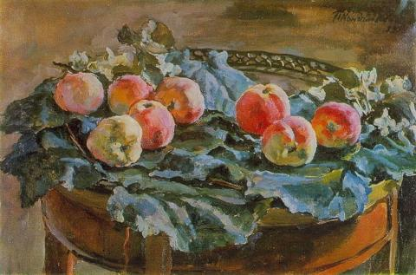

К.С. Петров-Водкин «Яблоко и вишня.»
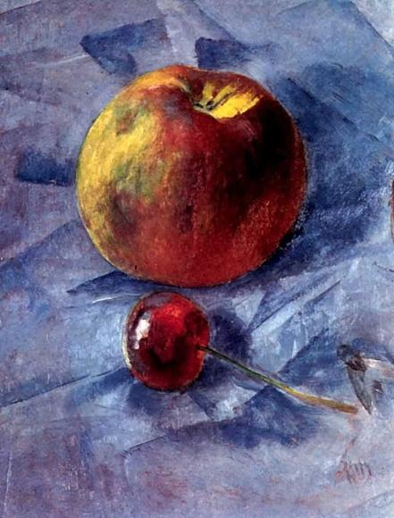

Мы сейчас с вами рассмотрели несколько натюрмортов. В каждой картине художники по -разному изображали яблоко. У каждого художника свое видение мира.
А сейчас я вам предлагаю нарисовать свой натюрморт с яблоками.
-с чего начинает свою работу художник? (внимательно рассматривает предметы, которые он будет изображать.)
Давайте внимательно рассмотрим наши яблочки.
-Какие они по форме, вкусу, цвету?
(круглые, вкусные, красные, желтые, зеленые.)
А теперь предложите ребенку нарисовать красками яблоки на тарелочке.
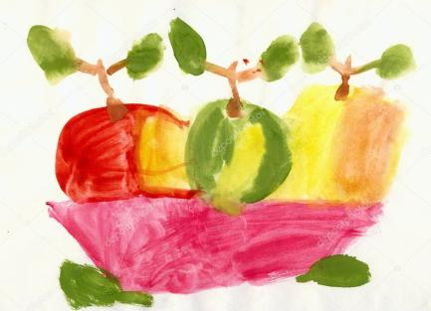
Творческих вам успехов! Ирина Юрьевна.

